Оптические свойства p-допированных одностенных углеродных нанотрубок
Ерёмин Т.В.
¹аспирант
Московский государственный университет имени М.В.Ломоносова,
физический факультет, Москва, Россия
E–mail: alt_tima@mail.ru
Одностенные углеродные нанотрубки (ОУНТ) представляют собой квазиодномерные цилиндрические углеродные структуры с диаметром поярдка 1-2 нм. ОУНТ может быть представлена как свернутый лист графена. Направление и величина вектора свертки определяют дискретный набор допустимых значений проекции квазиимпульса электрона на направление, перпендикулярное оси нанотрубки, в следствие чего плотность электронных состояний ОУНТ представляет собой набор узких сингулярностей, называемых сингулярностями Ван-Хова [1]. Положения сингулярностей Ван-Хова определяют энергии оптических переходов ОУНТ. Распределение заселенности сингулярностей Ван-Хофа и оптические свойства ОУНТ могут быть модифицированы посредством допирования ОУНТ [2]. В частности, наблюдается подавление пиков оптического поглощения (рис. 1), а также изменение положения мод в спектрах комбинационного рассеяния света.
В докладе будут представлены результаты экспериментов по исследованию влияния эффекта переноса заряда при p-допировании ОУНТ на процессы оптического поглощения и комбинационного рассеяния света в одностенных углеродных нанотрубках.
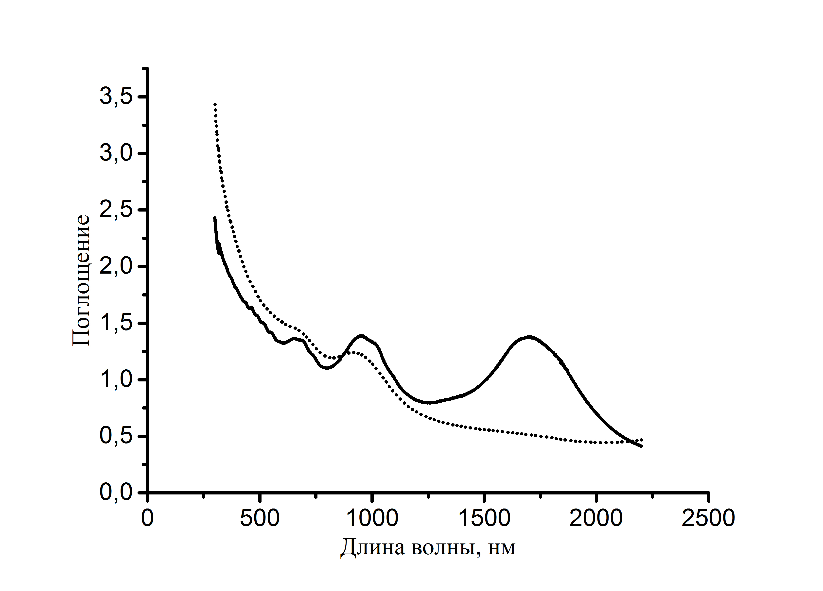
Рис. 1. Спектры оптического поглощения света пленкой ОУНТ до и после допировния (сплошная и пунктирная линии соответственно)

Литература
- Dresselhaus M.S., et al. Raman spectroscopy of carbon nanotubes // Physics Reports 2005. V. 409. P. 47–99.
- Tonkikh A.A., et al. Optical spectroscopy of iodine-doped single-wall carbon nanotubes of different diameter // Phys. Status Solidi B 2012 V. 249 P.2454-2459

